Лабораторная Работа № 4

Тема: Программирование задач с вложенными циклами.

Цель: Получение практических навыков в использовании операторов цикла.

Теоретические сведения:
Приступая к решению задач на предложенную тему, следует вспомнить, что:
- Цикл – это фрагмент программы, повторяемый многократно.
- Операторы цикла делятся на 3 вида: оператор с параметром, с предусловием и с постусловием.
- Инструкция for используется для организации циклов с известным числом повторений. Количество повторений цикла определяется начальным значением переменной-счетчика и условием завершения цикла. Переменная-счетчик должна быть целого (int) типа и может быть объявлена непосредственно в инструкции цикла.
- Инструкция do..while – это цикл с постусловием. Число повторений инструкции цикла do..while определяется ходом выполнения программы. Данная инструкция выполняется до тех пор, пока значение выражения, записанного после слова while, не станет равным нулю (ложным). После слова while надо записывать условие выполнения инструкции цикла. Для завершения цикла do..while в теле цикла обязательно должны быть инструкции, выполнение которых влияет на условие завершения цикла. Цикл do..while, как правило, используется для организации приближенных вычислений, в задачах поиска и обработки данных, вводимых с клавиатуры или с файла.
- Инструкция while – это цикл с предусловием. Число повторений инструкции цикла while определяется ходом выполнения программы. Данная инструкция выполняется до тех пор, пока значение выражения, записанного после слова while, не станет равным нулю (ложным). После слова while надо записывать условие выполнения инструкции цикла. Для завершения цикла while в теле цикла обязательно должны быть инструкции, выполнение которых влияет на условие завершения цикла. Цикл do..while, как правило, используется для организации приближенных вычислений, в задачах поиска и обработки данных, вводимых с клавиатуры или с файла.

Пример: Вывести на экран таблицу умножения.
Тексты программы:
#include<stdio.h>
#include<conio.h>
#include<math.h>

void main()
{
int i,j,x;
clrscr();
for(i=1;i<=10;i++)
{ for(j=1;j<=10;j++)
{x=i*j;
printf(“ %4dy=%4.2f\n”,x,y);
} // for
getch();
} //main
Варианты заданий:

Вычислить значение функции y на заданном отрезке с шагом , для второго параметра подберите отрезок и шаг согласно предложенной функции, т.е. с учетом существования функции в выбранных точках (используя 2 различных оператора цикла):

- 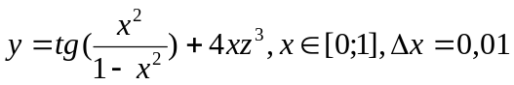
- 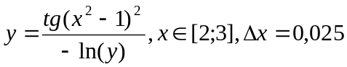

- 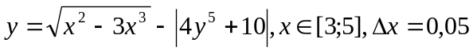
- 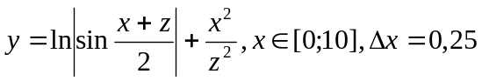
- 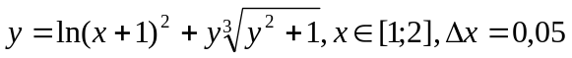
- 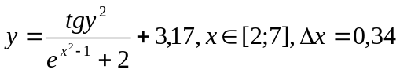
- 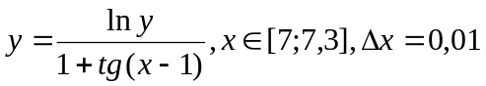
- 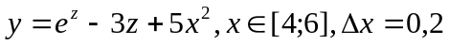
- 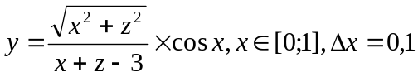
Контрольные вопросы:
- Как записывается и как работает оператор for?
- Для организации, каких циклов применим оператор for?
- В чем отличие оператора while от оператора do..while?
- Напишите оператор цикла, который никогда не выполнится.
- Напишите оператор цикла, который выполняется неограниченное число раз.

Содержание отчета:
- Краткие теоретические сведения.
- Схемы алгоритмов.
- Тексты составленных программ.
- Протоколы к составленным программам.
- Вывод о проделанной работе.

